# 爬取维基百科——唐纳德-特朗普页面的超链接

# 爬取页面选择

选择维基百科——唐纳德-特朗普的页面：

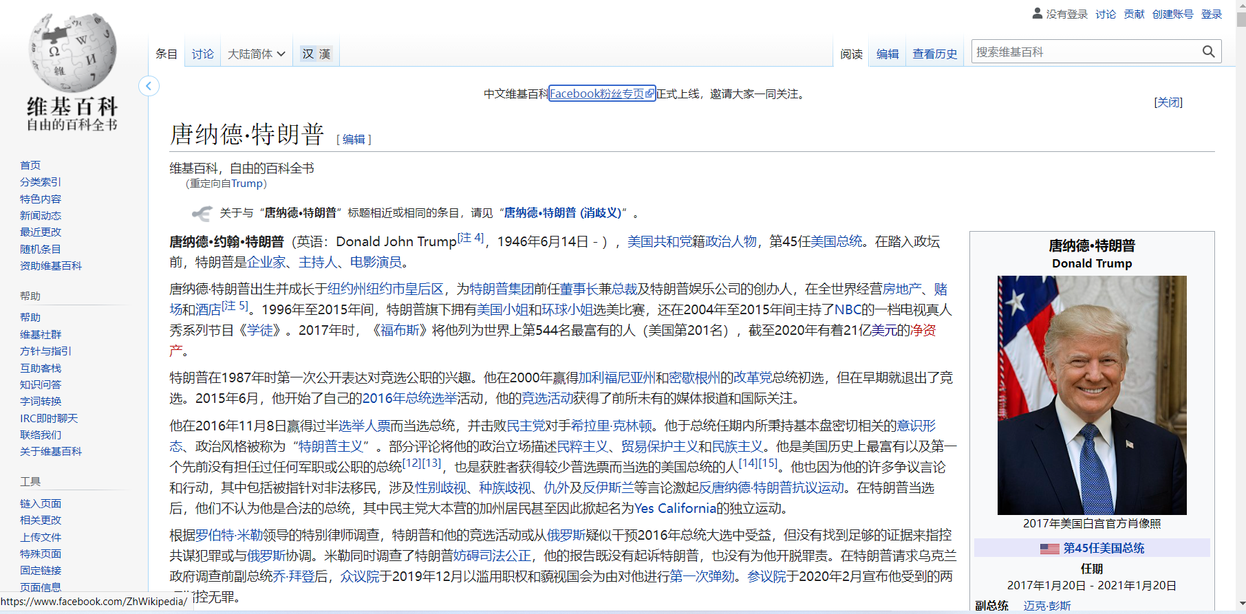

# 代码部分

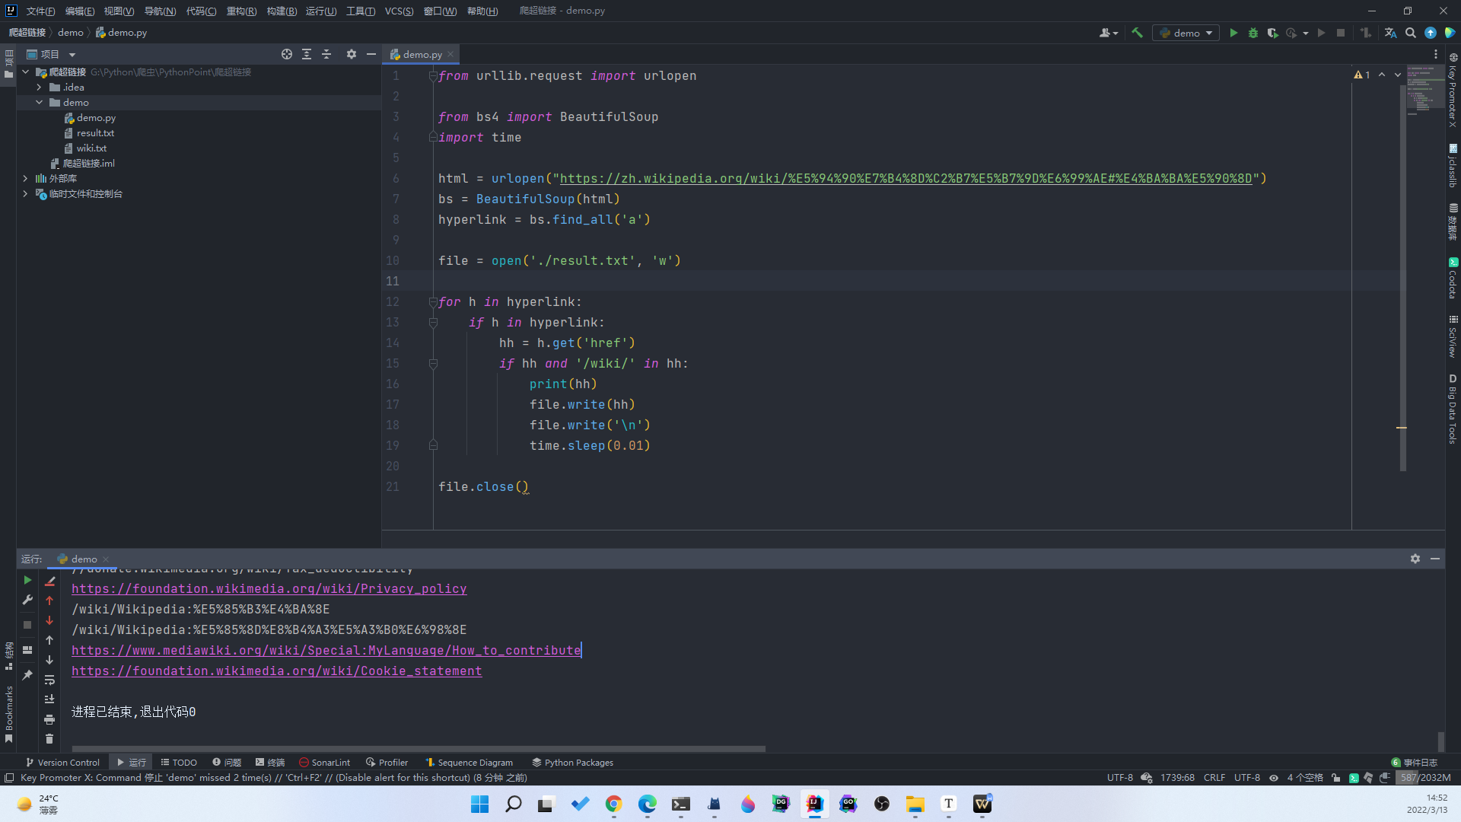

为防止维基百科服务器主动拒绝请求，添加了 time.sleep(0.01)；间隔0.01s进行一次爬取。

# 三、结果展示

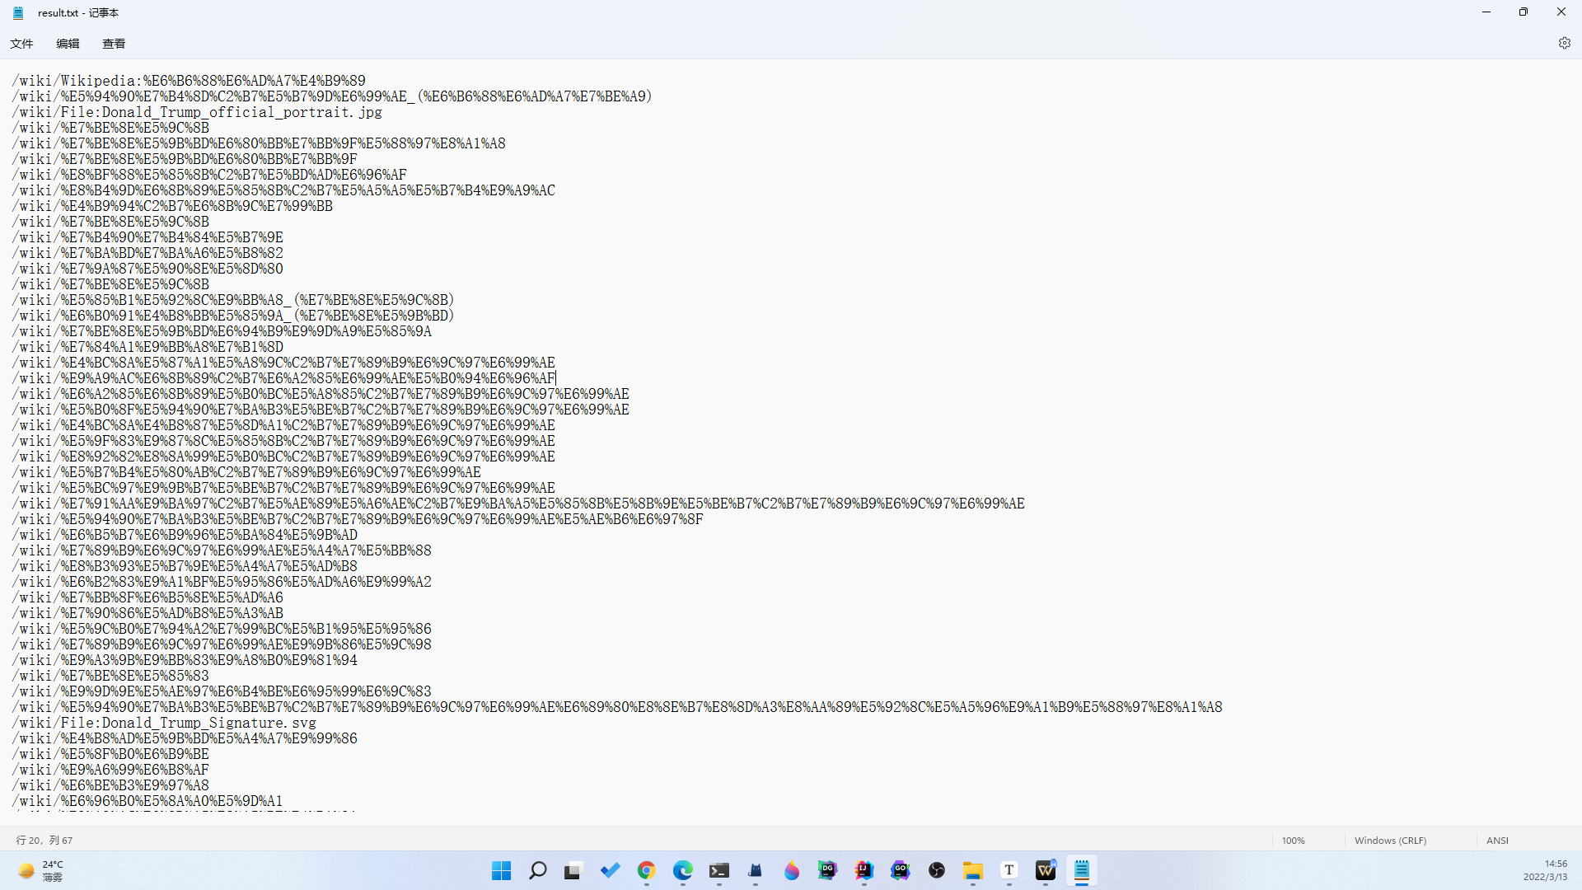

将爬取结果全部写进result.txt文件中，方便查看。